Proyecto de conectate

Escuelas: Nicolás Pacheco y Rogelio Sinán

Tema: La sociedad

Titulo: “La violencia entre jóvenes y su impacto en la sociedad”

Objetivos Específicos:

_ Conocer los factores que influyen en la violencia juvenil.

_ Buscar las alternativas para minimizar los índices de violencia en los jóvenes de nuestra sociedad.

Tiempo: 2 meses

Antecedentes

Delincuencia Juvenil

La delincuencia juvenil es un problema grave en todo el mundo su intensidad y gravedad depende básicamente de la situación social, económica y cultural de cada país. Se ve reflejado mas en los sectores marginales de los centro urbanos, en muchos casos los jóvenes delincuentes son “niños de la calle”, que han estado expuestos a la violencia en su medio social inmediato como testigo o como victima.

Justificación

La delincuencia es en gran medida un fenómeno de grupo, la mayoría de los delitos juveniles son cometidos por miembros de algún tipo de grupos delictivos.

Para combatir la delincuencia se debe implementar en las escuelas y sociedad distintos tipos de programas para que ayuden a la juventud a no caer en este problema social, entre los programas podemos mencionar algunos.

-Programas de prevención

-Programas concreto de educación, empleo y esparcimiento, mas durante las vacaciones escolares

-Campañas de información y programas educativos, para la capacitación para sensibilizar jóvenes acerca de los efectos perjudiciales en el plano personal y social de la violencia en la familia, la comunidad y la sociedad, enseñarles el modo de comunicarse sin violencia

-Programas para promover la tolerancia y un mejor entendimiento entre los jóvenes a fin e erradicar las formas de violencia

Actividades

1. Realizar preguntas exploratorias sobre el tema de la violencia.

2. Lluvias de ideas sobre la violencia.

3. Investigar sobre la violencia juvenil en nuestra sociedad.

4. Discutir la información investigada, a través de debates, mesa redonda.
5. Plasmar a través de cuadros estadísticos las diferentes manifestaciones de la violencia en la sociedad para elaborar graficas de barra, circular, de pastel entre otras.

6. Observar por medio de una película los efectos de la violencia en busca de alternativas para desminuir la delincuencia.

7. confeccionar un mapa conceptual sobre situaciones dadas en la película.

8. Dramatizar por grupo situaciones de violencia juvenil en nuestra sociedad

9. Formar grupos para debatir las causas y alternativas de la violencia juvenil en nuestra sociedad.
10. Elaborar cartas solicitando apoyo a policía de la juventud y la niñez, para que brinden apoyo mediante charlas sobre la violencia.

11. Confeccionar un mural con el tema de la violencia, destacando los factores alternativas y consecuencias de la misma.

12. Realizar una exposición de las actividades hechas durante el proyecto.

Actividades de Culminación

1. Realizar un resumen de todo lo realizado durante los 2 meses que se estuvo trabajando en el proyecto, aclarar las dudas, dar sus anécdotas y experiencias del proyecto.

2. Realizar una micro charla con el apoyo del centro de salud de la comunidad a los estudiantes sobre las causas y consecuencias de la violencia y como podemos evitarla e nuestra vida.

3. Realizar un desfiles por las principales calles con compartas a la no violencia juvenil.

Recursos
-Lápiz
- Periódico
- Papel
- Revista
-Televisor
- Película
- Mural
- Internet
- Libros- Entidades Gubernamentales
- centro de salud
-policía de menores
-Laminas

Anexos

La violencia juvenil

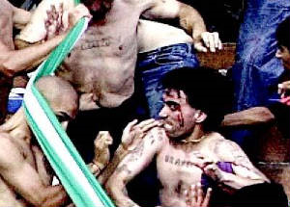

Consecuencias de la violencia

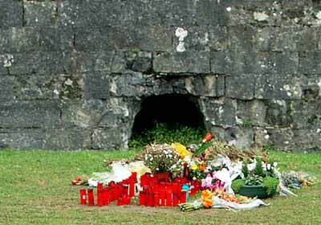
La muerte

Programa para combatir la violencia

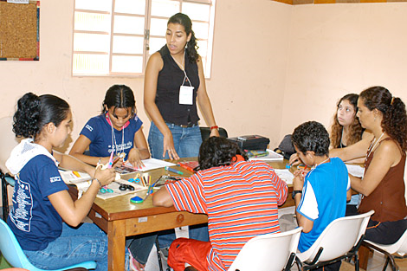

Fechas | Actividades | Tiempo
3 al 7 de julio | Realizar preguntas exploratorias y lluvias de ideas | Una semana
10 al 21 de julio | Investigar sobre la violencia juvenil.  Discutir lo investigado | Dos semanas
24 al 28 de julio | Plasmar cuadros estadísticos de la violencia juvenil.  Observar por medio de una película los efectos de la violencia.  Confeccionar un mapa conceptual por equipo de 5 integrantes sobre las situaciones dadas en la película. | Dos semanas
14 al 18 de agosto | Dramatizar situaciones de violencia  Realizar debates sobre las causas y alternativas para la violencia.  Confeccionar cartas para las autoridades de apoyo centro de salud y la policía de la niñez y la juventud. | Una semana
21 de agosto al 1 de septiembre | Confeccionar un mural con el tema de la violencia sus efectos, consecuencias y alternativas.  Realizar un resumen sobre las experiencias vividas durante los dos meses de proyecto.  Realizar una exposición de las causas, consecuencias y efectos de la violencia  Desfilaran por las principales calles con pancartas alusivas a la no violencia juvenil en la sociedad. | Dos semanas

